Classes facilement segmentables
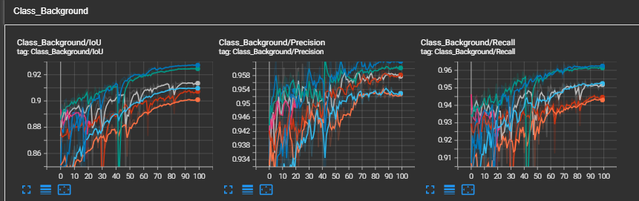

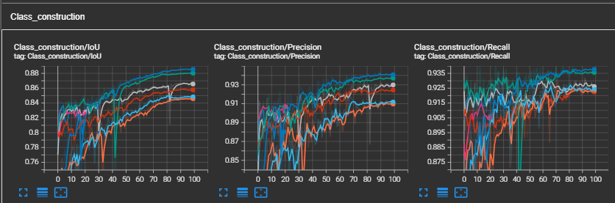

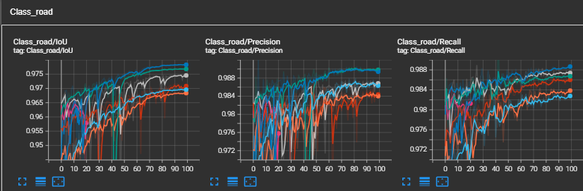

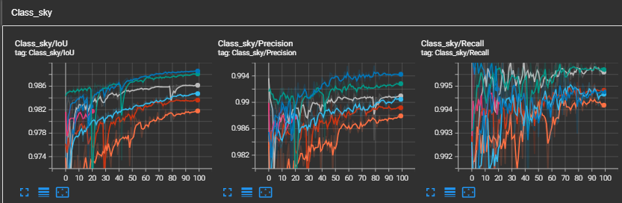

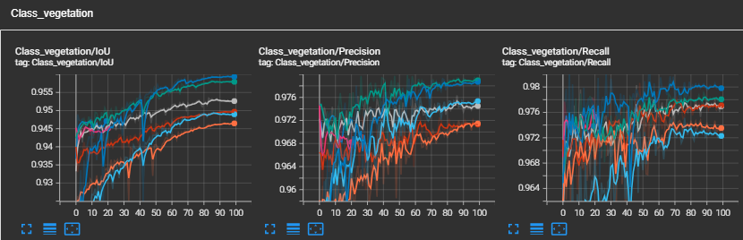

Globalement, pour les classes facilement segmentables — Background, Construction, Road, Sky et Vegetation — les valeurs de précision et de rappel restent élevées, quelle que soit l'expérience considérée.

Classes difficilement segmentables
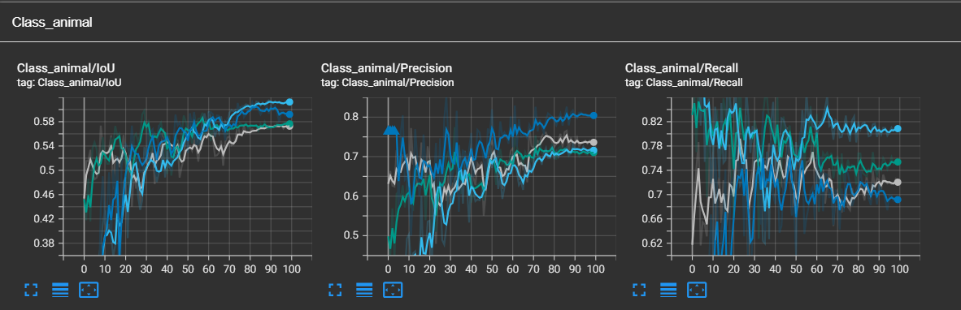
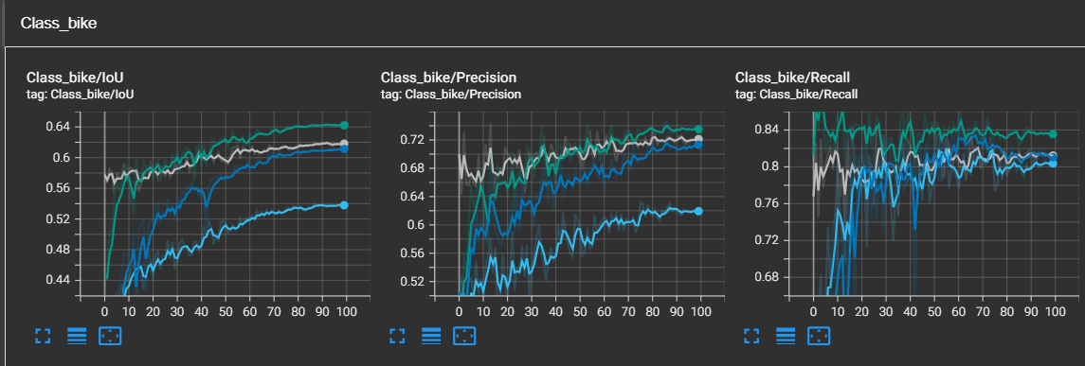

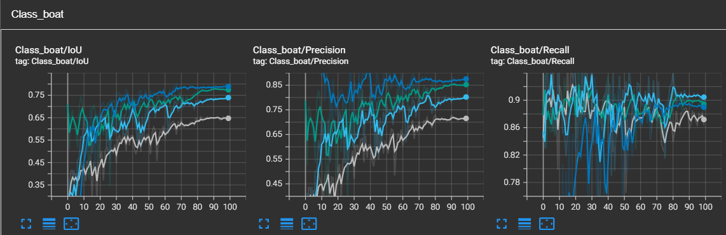
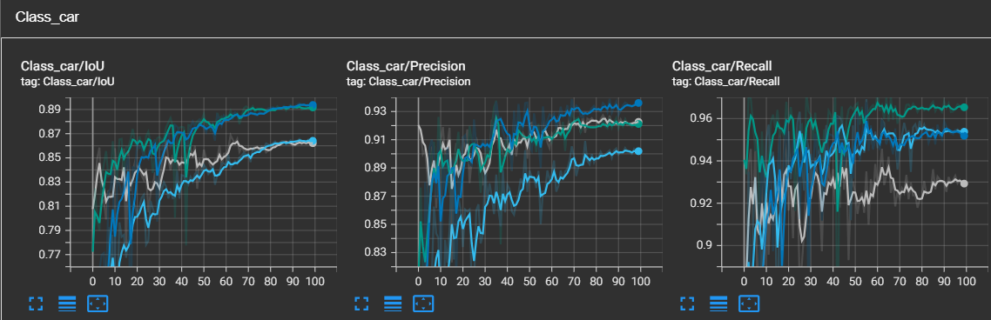

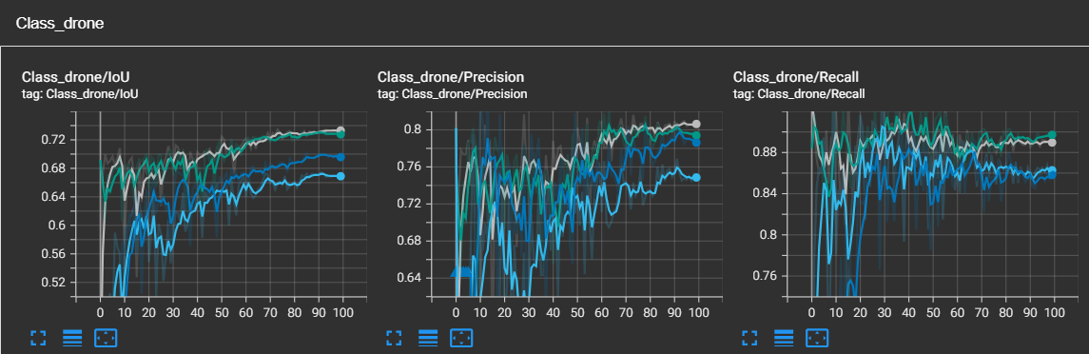
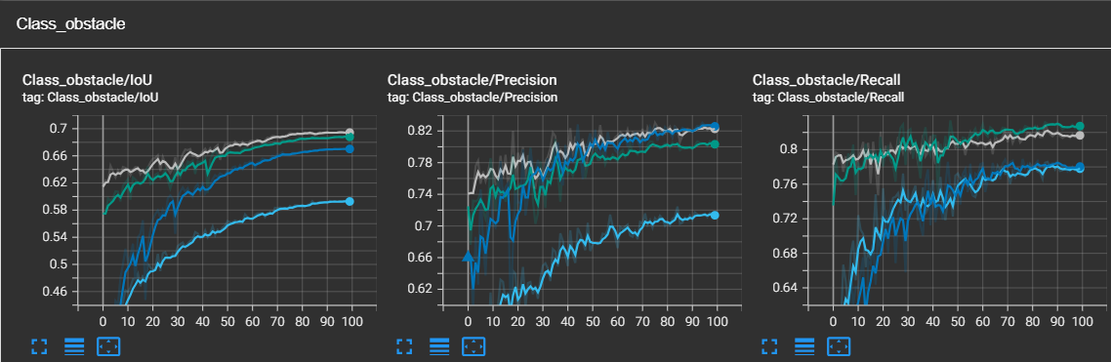

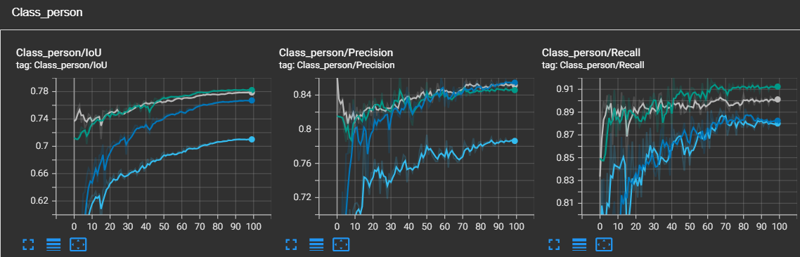

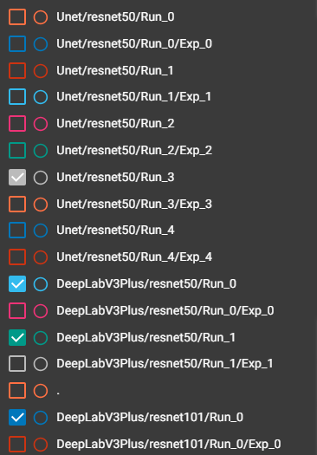
Pour certaines classes, notamment Animal, Bike, Boat, Car, Drone, Obstacle et Person, les performances sont plus variables selon l'architecture et l'expérience.

On observe que, pour certaines classes, U-Net obtient de meilleurs résultats que DeepLabV3+. Cependant, globalement, DeepLabV3+ obtient de meilleures performances sur l'ensemble des expériences.

Effet de la résolution et du backbone

L'expérience DeepLabV3Plus/ResNet50/Run_0/Exp_0 utilise une résolution d'entrée de 256×256, tandis que DeepLabV3Plus/ResNet50/Run_1/Exp_1 utilise une résolution de 384×384.
Les résultats obtenus avec la résolution 384×384 sont meilleurs que ceux obtenus avec 256×256, ce qui suggère que la conservation de davantage de détails dans l'image peut améliorer la segmentation.

ResNet101 est une architecture plus profonde que ResNet50 et comporte davantage de paramètres. Cette capacité supplémentaire permet au modèle d'apprendre des représentations plus complexes.

Malgré l'amélioration globale des performances avec DeepLabV3+, certaines classes présentent un rappel élevé associé à une précision plus faible. Le modèle détecte alors une grande partie des pixels appartenant à la classe, mais produit également davantage de faux positifs (FP).

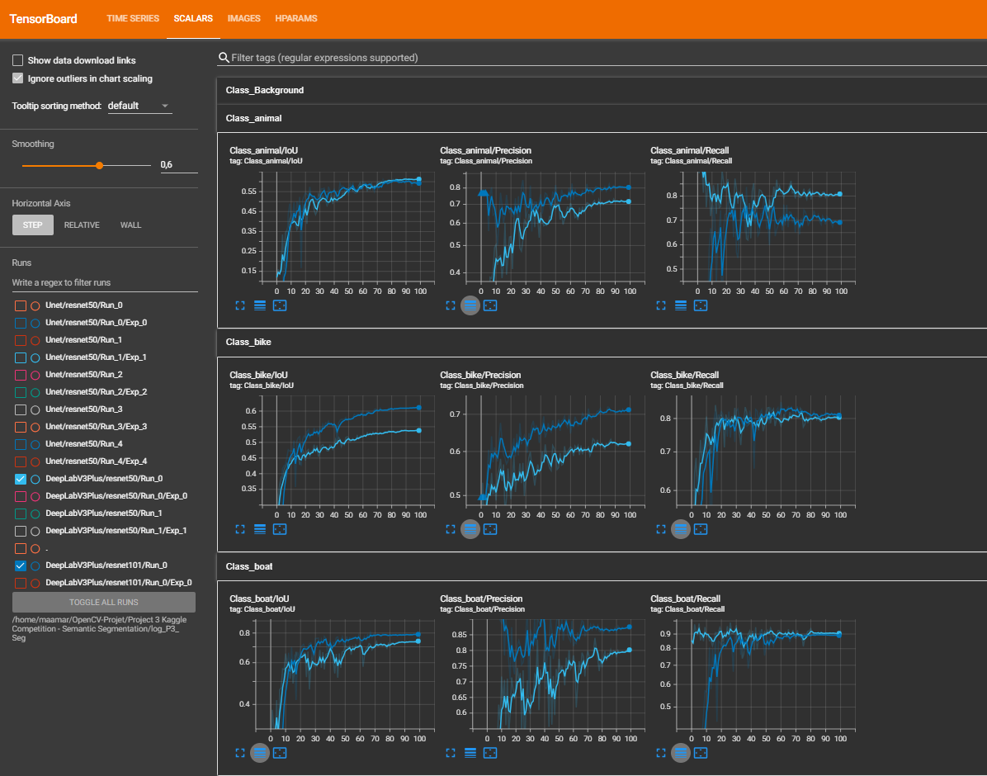

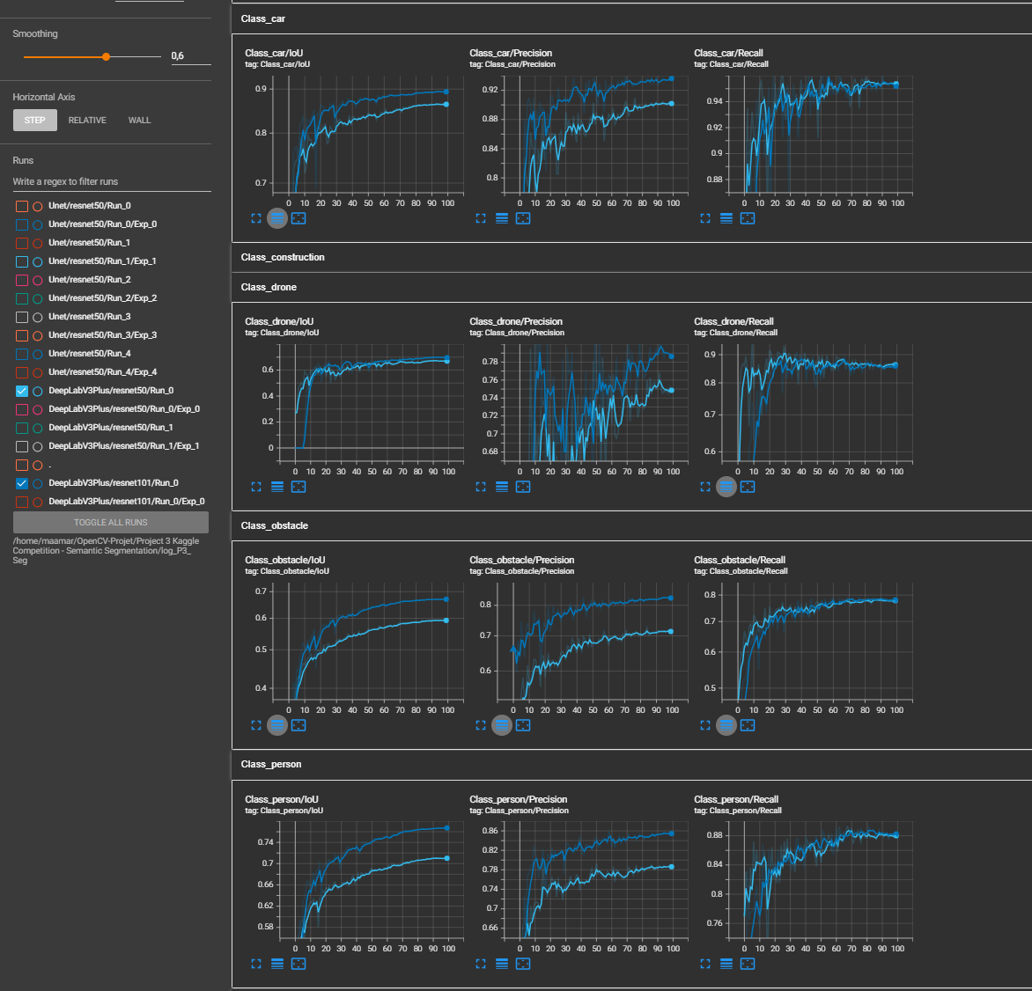

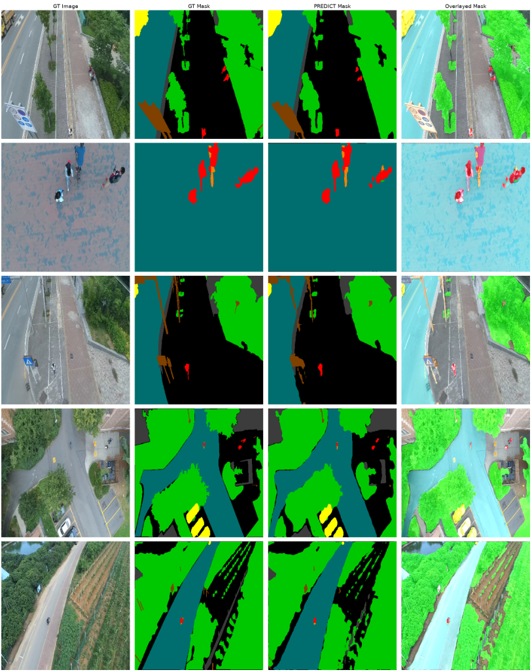

🎨 Palette des classes
Pour faciliter la visualisation des masques de segmentation, chaque classe est représentée par une couleur spécifique.
Classe | Couleur | RGB
Background | Noir | (0, 0, 0)
Person | Rouge | (255, 0, 0)
Bike | Orange | (255, 128, 0)
Car | Jaune | (255, 255, 0)
Drone | Magenta | (255, 0, 255)
Boat | Bleu clair | (0, 128, 255)
Animal | Violet | (128, 0, 255)
Obstacle | Marron | (128, 64, 0)
Construction | Gris foncé | (60, 60, 60)
Vegetation | Vert | (0, 200, 0)
Road | Cyan foncé | (0, 110, 110)
Sky | Cyan clair | (0, 200, 255)

